系统介绍
Java web项目 内容管理系统 cms 系统 界面简洁，优美。高大上。 大家可以当作就业项目学习。

Maven 项目。 后台框架 使用的技术 是ssm + shiro

Ui框架使用的是 layui 和一些手写css

项目中 添加文件 使用了 百度的编辑器

演示站点为java456.com

大家可以关注我们的公众号

我的一些教程都会发布这个公众号，包括一些源码，项目什么的，大家感兴趣可以关注一下，回复全栈两个字有很多学习视频，都会更新。

我的个人微信二维码是


注意点1
URIEncoding="UTF-8"

注意点2 干掉 路径 中的项目名
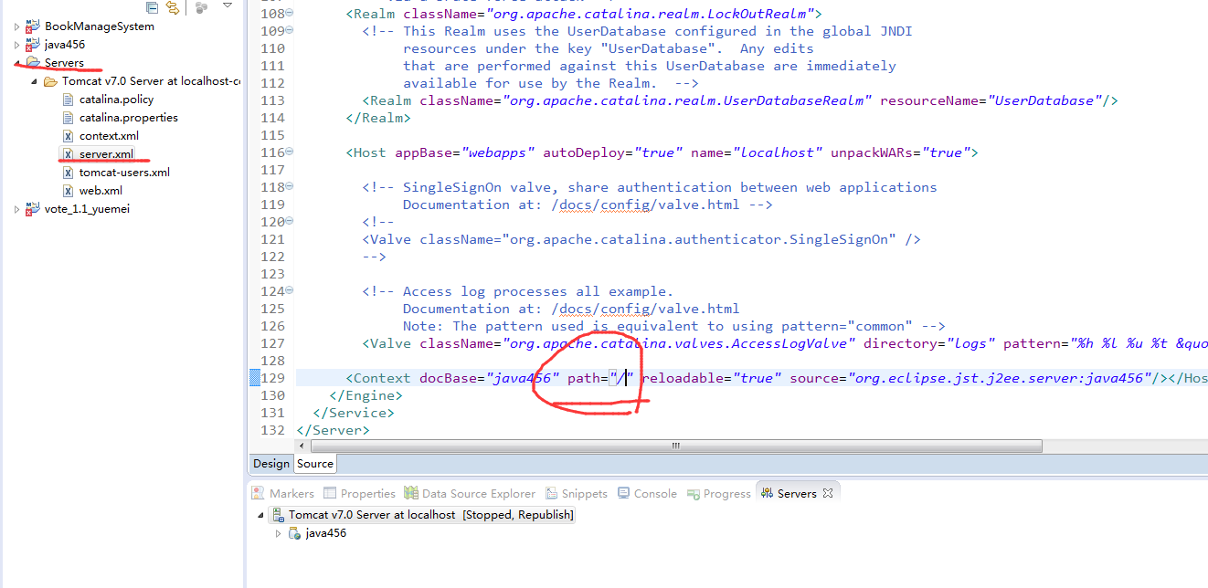

修改数据库密码
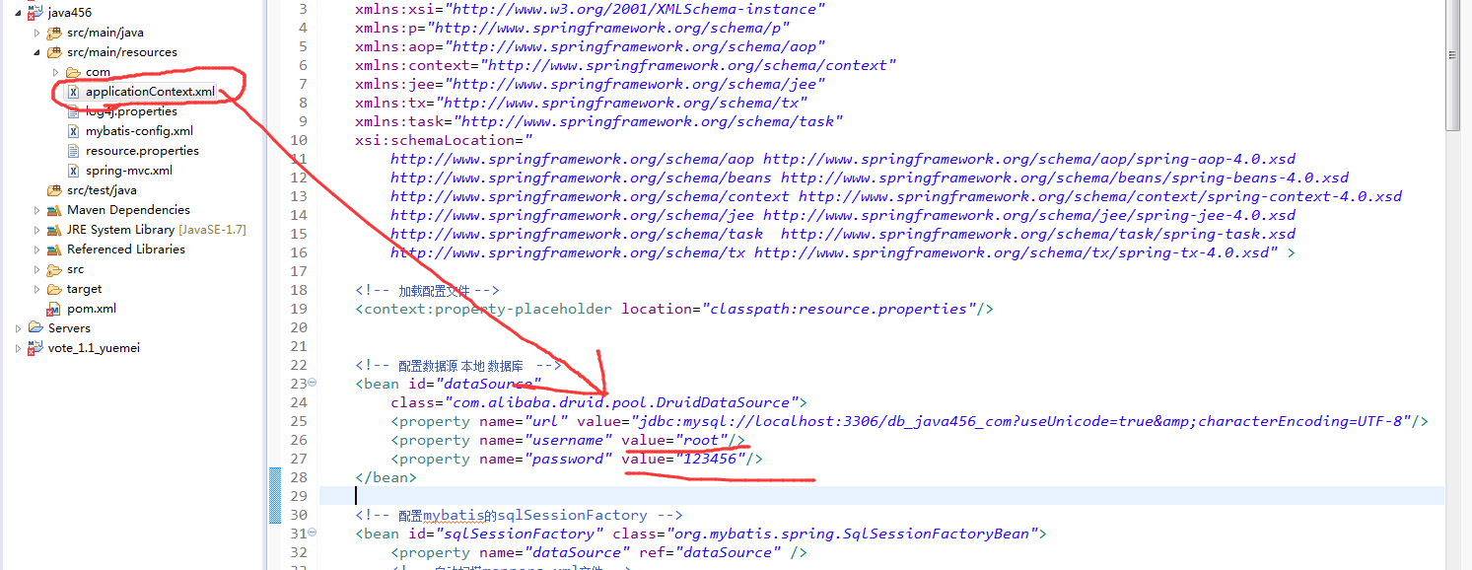

后台 登陆帐号
帐号1
密码1

